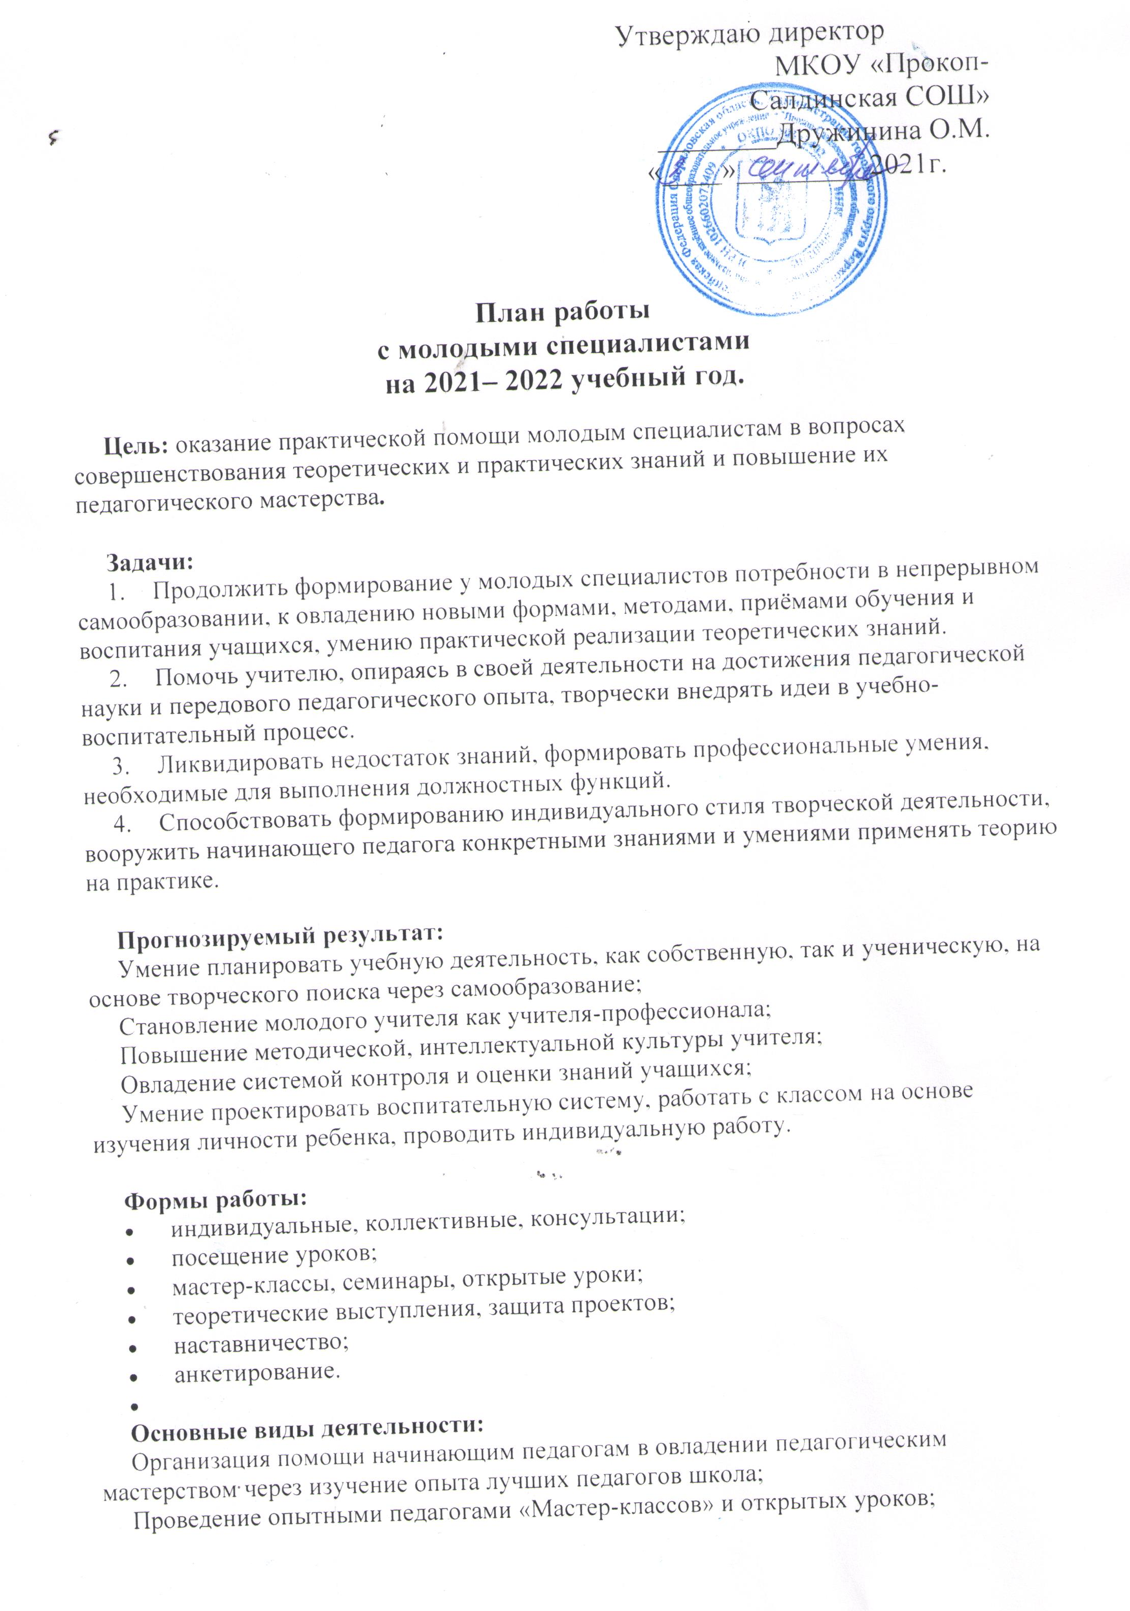

Тема | Направления работы | Дата | Ответственный | Форма контроля
Знакомство с учителем. | Организационные мероприятия | Август - сентябрь | Зам. директорапо УВР
«Школа молодого специалиста» | Выбор и назначение наставников.  Диагностика умений и навыков молодого учителя.  Заполнение информационной карточки.  Общая характеристика основных проблем начинающего педагога.  Разработка и утверждение плана работы с молодыми специалистами. | Август - сентябрь | Зам. директора по УВР, наставники, молодые специалисты
Изучение нормативно-правовой базы.  Ведение документации. | Знакомство с УМК, предметными программами.  Коррекция календарных и поурочных планов молодых специалистов. | Сентябрь | Зам. директора по УВР, наставники, молодые специалисты | Анализ выполнения планируемой работы
Требования к организации современного урока по ФГОС ООО. | - Методические требования к уроку.  - Семинар-практикум «… ».  - Подробный анализ типов и структуры уроков в соответствии с классификацией по основной дидактической задаче.  - Соответствие методов обучения формам организации уроков.  - Примерная схема тематического плана урока.  - Неделя открытых уроков.  - Санитарно-гигиенические требования к обучению школьников. | октябрь- ноябрь | Зам. директора по УВР, наставники, молодые специалисты | Посещение и участие в проведении семинара
Контроль знаний, умений, навыков учащихся. Виды контроля. | - Оценивание знаний учащихся: теория, психология, практика.  - Нормы оценивания учебной деятельности.  - Виды контроля и их рациональное использование на различных этапах изучения программного материала.  - Организация мониторинговых исследований: образцы составления обобщающих таблиц, отслеживающих результаты учебной деятельности учащихся и педагогической деятельности учителя, способы определения рейтинга учебных достижений учащихся и выявления степени обученности учащихся, бланк анализа проведённых контрольных работ и мониторинговых исследований  - Система мер, направленных на предупреждение неуспеваемости школьников. | декабрь | Зам. директора по УВР, наставники, молодые специалисты, социальный педагог | Анализ по результатам текущих проверок  Посещение уроков  Проверка соответствия  Уроков учебным планам и рабочим программам
Эмоциональная устойчивость учителя. Функция общения на уроке. | - Дискуссия на тему: «Трудная ситуация на уроке и ваш выход из неё». Общая схема анализа причин конфликтных ситуаций  - Анализ различных стилей педагогического общения. Преимущества демократического стиля общения.  - Изучение методических разработок.  - Психологические тренинги «Учусь строить отношения», «Анализ педагогических ситуаций» | февраль | Зам. директора по УВР, наставники, молодые специалисты, социальный педагог | Анализ анкетирования
Самообразование учителя – лучшее обучение | - Выбор методической темы. Планирование работы над методической темой на год: схема плана работы над методической темой (программа саморазвития) | апрель | Зам. директора по УВР, наставники, молодые специалисты | Анализсоставления  плановсамообразования. Самоанализпроведенного  урока.
Бенефис молодого учителя | - Творческий отчёт молодых педагогов.  - Творческий отчет учителя-наставника.  Круглый стол «Педагогическая культура учителя – основа гуманизации учебно-воспитательного процесса» | май | Зам. директора по УВР, наставники, молодые специалисты | Анализ  проведенной  работы Посещение и участие в проведении семинара
Выявление педагогических проблем молодых учителей, выработка необходимых рекомендаций.  Участие молодых специалистов в общешкольных мероприятиях, семинарах, совещаниях и т. д. |  | в течение года | Зам. директора по УВР, наставники, молодые специалисты | Анализ  выполнения  плана
Составление плана работы школы молодого педагога на 2022-2023 учебный год. |  |  | Зам. директора по УВР, наставники, молодые специалисты | Проект плана работы

